檔 號：
保存年限：
台灣織襪工業同業公會 函
地 址：100台北市中正區愛國東路22號6樓之1
承辦人：程 寶 珠
電 話：02-2391-3709
傳 真：02-2322-1744
電子信箱：taiwansox@textiles.org.tw
受 文 者：本會全體會員
發文日期：中華民國111年5月11日
發文字號：(111)襪發字第045號
速別：普通件
密等及解密條件或保密期限：
附 件：如文
主 旨：工業局委請工業技術研究院執行「111年度紡織品機能與品質提升計畫-在地產業進階技能培育-織襪、紡織護具」，訂於6月13日~14日假織足藏樂館辦理2天的「數位轉型-網路社群行銷應用實戰班」課程，為鼓勵會員提升數位行銷能力，公會提供7個補助名額，補助參加研習學員學費700元，1家廠商以補助1名為限，額滿即截止。
說 明：
一、依據工研院材化所111年5月6日Email辦理。
二、疫情推升「宅經濟」與「零接觸商機」發展，從而帶動線上消費市場的擴張；社群及網路平台的經營已經成為各行各業『必須』具備的軟實力。本課程可快速培養網路社群行銷觀念，撰寫出企業的社群行銷規劃書藍圖與行銷目標，進行數位轉型並積極經營社群媒體、電商平台，能夠讓企業經營更有彈性、通路更加多元化、更靈活!
三、凡符合因應貿易自由化加強型產業(如織襪、紡織護具)並有工廠登記證廠商之在職員工，享優惠價700元；如為一般身分別學員，自付學費1,750元，原價為3,500元。
四、為鼓勵會員提升數位行銷能力，本案公會共提供7個補助名額，補助學員學費700元，1家廠商以補助1名為限，額滿即截止，歡迎鼓勵員工充電研習。
五、檢附招生簡章，報名需繳交資料【學員基本資料表、個人資料收集同意書、在職證明(享報名優惠學員需附在職證明)】，報名傳真專線：織襪公會02-2322-1744，或E-mail至taiwansox@textiles.org.tw。
副本：工業技術研究院材料與化工研究所
理事長
附件 數位轉型-網路社群行銷應用實戰 招生DM
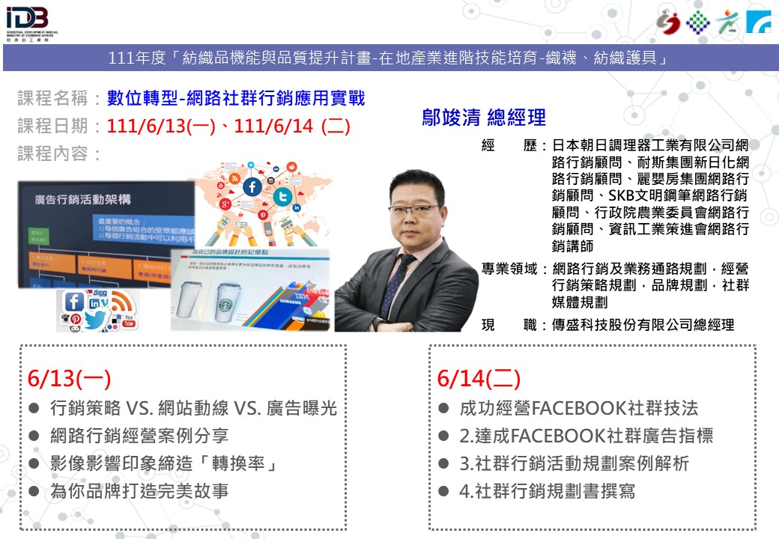

111年度「紡織品機能與品質提升計畫-在地產業進階技能培育-織襪、紡織護具」
數位轉型-網路社群行銷應用實戰
行動裝置蓬勃加上自媒體興起，加速直播竄紅，而疫情更推升「宅經濟」與「零接觸商機」發展，從而帶動線上消費市場的擴張；社群及網路平台的經營已經成為各行各業『必須』具備的軟實力，當企業現在甚至是將來接觸更多的潛在客戶就必須在社群及網路上有足夠的曝光，其社群的經營、廣告的投遞都將成為企業重要的武器。本課程快速培養網路社群行銷觀念，透過實務的案例，針對社群行銷市場做詳細介紹，撰寫出企業的社群行銷規劃書藍圖與行銷目標，進行數位轉型並積極經營社群媒體、電商平台，能夠讓企業經營更有彈性、通路更加多元化、更靈活!
課程時間與地點：(培訓時間：共12小時)主辦單位：經濟部工業局單位：工業技術研究院
開課日期 |  |  | 課程大綱 | 師資介紹
111年6月13日  (星期一)  09：00~16：00 |  |  | 1.行銷策略 VS. 網站動線 VS. 廣告曝光  2.網路行銷經營案例分享  3.影像影響印象締造「轉換率」  4.為你品牌打造完美故事 | 講師：鄔竣清 總經理  學/經歷：  - 日本朝日調理器工業有限公司網路行銷顧問  - 耐斯集團新日化網路行銷顧問  - 麗嬰房集團網路行銷顧問  - SKB文明鋼筆網路行銷顧問  - 行政院農業委員會網路行銷顧問  - 資訊工業策進會網路行銷講師  - 傳盛科技股份有限公司總經理
111年6月14日  (星期二)  09：00~16：00 |  |  | 1.成功經營FACEBOOK社群技法  2.達成FACEBOOK社群廣告指標  3.社群行銷活動規劃案例解析  4.社群行銷規劃書撰寫
開課地點 | 織足藏樂館國際會議室  (彰化縣社頭鄉員集路三段706巷25號2樓會議室)  註：開課日如受新冠肺炎(COVID-19)影響，將改採線上遠距教學方式進行 |  |  | 【個人資料保護說明】  「經濟部工業局委託財團法人工業技術研究院，執行本培訓課程『數位轉型-網路社群行銷應用實戰』活動所蒐集之當事人個人資料，係屬產業創新條例第9條之法定職務必要範圍內，依個人資料保護法第8條第2項第2款之規定，得免為告知第8條第1項事項。」，若您對於這份聲明有任何問題或疑慮，請電洽(03)5732825 邱小姐。
學員資格 | 纖維、染整、成衣、織襪、紡織護具、行銷等紡織相關產業從業人員
招生人數 | 15人(12人以上即開班)
收費標準與工業局補助優惠方案及配合事項 | 1.工業局補助在職班每位學員80%費用(僅適用於因應貿易自由化加強型產業並有工廠登記證之廠商)  2.本課程收費標準如下  - 原價NT$3,500元，政府補助最高上限NT$2,800元。  - 於開課前一週前完成繳費者，優惠價NT$700元(需符合第一點補助業者)  - 一般身份別：工業局補助在職班每位學員50%費用(原價NT$3,500元，政府補助NT$1,750元)，學員自付NT$1,750元。  其他注意事項  - 本班學員需配合提供學員基本資料表、公司在職證明(因應貿易自由化加強型產業並有工廠登記證之廠商)、個人資料同意書及學習試卷，若未能配合者，需補足全額費用  - 結訓學員應配合經濟部工業局培訓後電訪調查
繳費方式 | 滙款或ATM轉帳 | 戶名：財團法人工業技術研究院  行庫代號：005(台灣土地銀行/工研院分行)  帳號：156-005-00003-3
 | 現金 | 開課前一週繳交現金，請至織足藏樂館，聯絡人：朱小姐 電話：04-8713613
退費標準 | ※報名繳費後不克參加者，請務必於開課前三日告知取消；未告知取消者，視同參加不予退費
聯絡方式 | 聯絡人：邱小姐 電話：03-5732825 傳真：03-5732350 E-mail：mechelle@itri.org.tw
注意事項 | 1.若採取線上視訊課程，在上課前一天進行測試，前一天發送課程連結，請多加留意信箱  2.主辦單位得保留變更議程主題及講師之權利

報名表若不敷使用，請自行影印 ※貴公司若不願意收到課程招生簡章相關訊息，請依上述資訊回覆告知，造成不便敬請見諒
公司名稱 |  |  |  |  |  | 統一編號
聯絡人 |  |  | 聯絡人電話 |  |  | 聯絡人手機
聯絡地址
參加姓名 |  | 職稱 |  | E-mail |  |  | 葷食 | 素食
經濟部工業局廣告
※報名表請回傳至織襪公會，傳真電話:02-2322-1744，或mail至taiwansox@textiles.org.tw。

